108年第1次佐劑技術培訓課程/說明會 報名簡章
研討會名稱 | 108年第1次佐劑技術培訓課程/說明會
研討會  地點/時間 | ■ 研討會地點：財團法人農業科技研究院竹南院區141演講廳  苗栗縣竹南鎮科東二路52號  ■ 研討會日期：108年4月10日(星期三)
研討會介紹 | 期解決產學研單位之佐劑技術問題或需求，本院於行政院農業委員會補助下，於本年度首次辦理｢佐劑技術培訓課程/說明會｣。本研討會議程為與富鉑實業股份有限公司共同主辦，將針對疫苗佐劑、外用劑型設計與賦形劑及實際操作等進行成果分享與經驗交流。
研討會議程 | 詳如議程表
報名起迄日期 | 108年3月12日至108年3月29日止
報名方式 | ■請於本院網站(http://www.atri.org.tw)之「農科訊息-研討會訊息」項下，下載報名表及相關資料，填妥及備齊後以傳真/郵寄或e-mail方式送達本所。或採線上報名方式報名，網址為https://goo.gl/forms/qUQT6tksB3JXQI893。
注意事項 | - 因應政府實施個人資料保護法，報名者務須寄送達或傳真個人資料提供同意書，始得接受報名。  - 為響應環保節能減碳，請自備飲水器具。  - 研討會如遇颱風或地震等人為不可抗拒因素，以安全為優先考量，詳細研討會日期、形式等將另行公佈於本院網站之最新訊息公告。  ■ 報名表如不敷使用，請自行影印。
報名專線 | ■ 財團法人農業科技研究院  ■ 郵寄地址：350苗栗縣竹南鎮科東二路52號  動物科技研究所 劉婉筠小姐 收  ■ 電話：037-585651 傳真：037-585850  ■ 電子郵件：102214 @mail.atri.org.tw
指導單位 | 行政院農業委員會
主辦單位 | 財團法人農業科技研究院、富鉑實業股份有限公司

108年第1次佐劑技術培訓課程/說明會 議程表
指導單位：行政院農業委員會
主辦單位：財團法人農業科技研究院、富鉑實業股份有限公司
日 期：108年4月10日 (星期三)
地 點：財團法人農業科技研究院竹南院區141演講廳 (苗栗縣竹南鎮科東二路52號)
日期 | 時間 | 內容 | 主講/主持人
4/10  (三) | 08:30-09:10 | 報到、領取資料
 | 09:10-09:30 | 院長與長官致詞
 | 09:30-10:00 | 農科院佐劑技術培訓與研發推廣中心簡介 | 財團法人農業科技研究院
 | 10:00-10:20 | Tea-break Time
 | 10:20-11:20 | Montanide Therapeutic and prophylactic vaccines adjuvants presentation | Valerie Cai
 | 11:20-11:30 | Break Time
 | 11:30-12:30 | Solubility enhancement and biologics formulation | Valerie Cai
 | 12:30-13:30 | 午餐
 | 13:30-14:40 | 富鉑實業股份有限公司  -外用劑型設計與賦形劑介紹 | 技術服務部經理-彭曼麗
 | 14:40-15:00 | Tea-break Time
 | 15:00-15:40 | 外用劑型操作展示與實作  -Sepineo P 600與Sepineo DERM | 技術服務部經理-彭曼麗
 | 15:40-16:00 | Q&A
 | 16:00 | 閉幕-賦歸
◎主辦單位保有彈性調整議程及講座之權利，一切依網站公告為準。

財團法人農業科技研究院 竹南院區 交通資訊
(苗栗縣竹南鎮科東二路52號 037-585700)
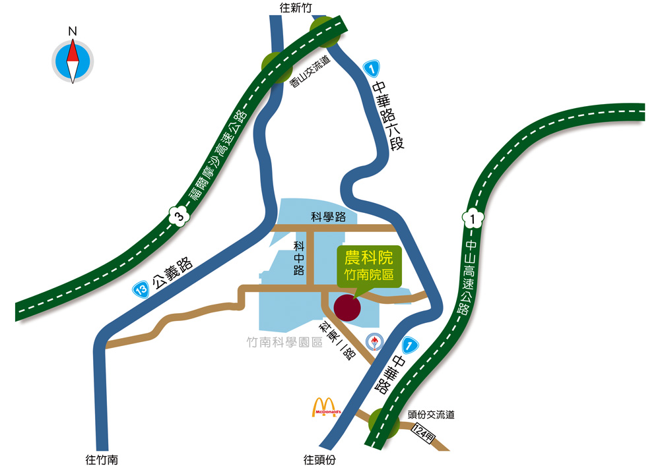
[自行開車]

★國道一號：
頭份-三灣交流道下→右轉省道台一線（中華路，行駛內側車道）往新竹方向約3分鐘→左轉高架橋（科東二路）即抵（竹南院區動物所位於科東二路的右側）。

★國道三號：
南下：香山交流道下→左轉省道台一線（中華路）往頭份方向直走約10分鐘（途經天仁茗茶喫茶趣及京元電子等）見頂埔國小陸橋→過陸橋即右轉科研路直走→於第三個紅綠燈左轉科東二路→左轉後於第一個紅綠燈左轉即抵。
北上：香山交流道下，右轉公義路直行約5分鐘→左轉科學路直行→見竹南科學園區大門右轉進入→科中路直行至底→左轉科研路直行→見科東二路右轉→右轉後於第一個紅綠燈左轉即抵。
[大眾運輸]

★火車
至竹南火車站(東站)下車→轉乘101A路高鐵快捷公車→於國家衛生研究院站下車→沿科研路步行5分鐘即抵。
至竹南火車站(東站)下車→轉乘苗栗客運抵頭份站→轉乘苗栗客運往新竹班車→於種畜廠站下車→沿科研路步行10分鐘即抵。

★高鐵
至新竹站（位於新竹縣竹北市）下車→轉乘台鐵(六家火車站至新竹火車站)→轉乘苗栗客運往頭份竹南班車→於種畜廠站下車→沿科研路步行10分鐘即抵。
●苗栗客運班次及票價，請上網站 http://www.mlbus.com.tw查詢
■因應本院區防疫措施，委請與會人員車輛逕停於院區外道路白線處或公共停車場，謝謝配合。

108年第1次佐劑技術培訓課程/說明會 報名表

※下列各欄請詳細以正楷填寫，以利後續聯絡事宜，謝謝!!
姓 名： 服務單位：
地 址：
手機電話： 傳真號碼：
E-mail ： 用餐種類：□葷 □素
交通方式（擬搭乘接駁車者請務必填寫手機號碼，謝謝）
*搭乘高鐵者，抵達高鐵新竹站後請從4號門出站並右轉走約300公尺至巴士停靠區等候，接駁車號於會前另行通知。
4/10  (三) | 去程 | □ 上午08:20前於高鐵新竹站集合。  □ 上午09:00前自行抵達農科院竹南院區。
 | 返程 | □ 會議結束後由農科院竹南院區協助前往高鐵新竹站。  □ 會議結束後自行返回。
- 請填妥報名表並簽署個人資料使用同意書簽名後，回傳至動物科技研究所 劉婉筠小姐
聯絡電話: 037-585651 傳真:037-585850 E-mail: 102214@mail.atri.org.tw。
或採線上報名方式報名，網址為https://goo.gl/forms/qUQT6tksB3JXQI893。
※ 本研討會免費參加並提供午餐及講義，報名表不足時，請自行影印，謝謝。
1.高鐵1505班次南下(南港07:25~台北07:36~板橋07:46~桃園08:01~新竹08:12)
2.高鐵0802班次北上(左營06:15~台南06:29~嘉義06:48~臺中07:25~新竹07:58)

@個人資料使用同意書@
※ 歡迎您報名參加「動物用疫苗產學研聯盟研討會」，為保障您的權益，請於填寫報名表前，詳細閱讀以下個人資料使用同意書之內容：
- 為提供貴單位未來相關服務權益，本院必須蒐集、處理及利用您所提供之個人資料，以利進行資料傳遞、處理與分析。
- 本院得依循個人資料保護法及相關法令之規定，於個人資料提供之範圍與目的內使用該等個人資料，並予以保密及妥善保管。
□ 我已閱讀並同意個人資料使用同意書所述內容。
立同意書人：：

